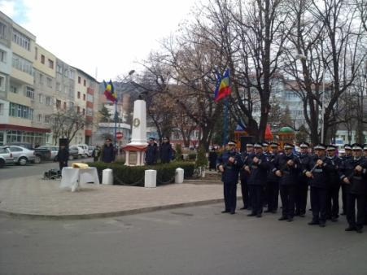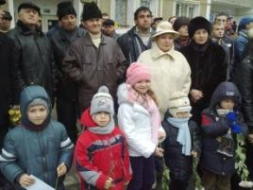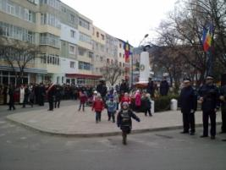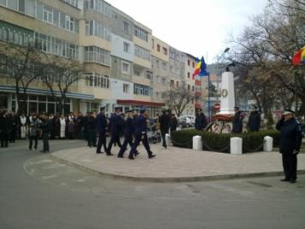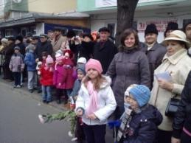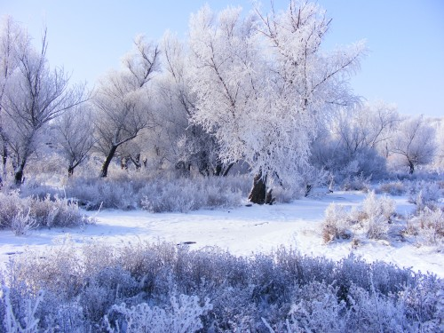

**COLECTIV DE REDACŢIE**

****

**REDACTOR ŞEF:**

**LUCICA NECHIFOR**

**REDACTOR ŞEF ADJUNCT:**

**TEODORA ROMANIUC**

**REDACTORI:**

**VALENTINA AVRAM**

**IOANA- MARIA DASCĂLUL**

**STRATENIA-SIMONA HUŞANU**

**DORINA ISTRATI**

** CRISTINA MUNTEANU**

**IRINA STOICAN**

**ISSN – 1844 - 4733**

**Tehnoredactare computerizată:**

**LUCICA NECHIFOR- G.P.P. ,,I. Creangă” Moineşti**

**Date de contact:**

**Tel. 0755/909933**

**e-mail** [**nechiforlucica@yahoo.com**](mailto:nechiforlucica@yahoo.com)

http://www.clipartguide.com/_small/0808-0712-1813-0414.jpg

Copilul şi cartea ………………………...pag. 1.

Copilul preşcolar şi jocul……………......pag. 3.

Joacă-te cu noi…………………………..pag. 5.

Poezii pentru copii ……………………...pag. 6.

Curiozităţi din lumea arctică…………....pag. 8.

O poveste pentru tine……………………………pag. 9.

Ghicitori de iarnă………………………………....pag. 10.

Copilul şi activitatea de grup…………………pag. 11.

Pagina isteților………………………………………pag. 13.

Micii actori în spectacol…………………………pag. 14.

Aşa lucrăm şi învăţăm……………………………pag. 16.

Panoul de onoare………………………………….pag. 18.

Iarna şi bucuriile ei……………………...pag. 20.

Poezii despre iarnă……………………...pag. 21.

Imaginaţie şi creaţie…………………….pag. 22.

Însemnătatea Naşterii Domnului………..pag. 23.

Învăţături creştine………………………………...pag. 25.

Mâini îndemânatice……………………………...pag. 27.

Să învăţăm un cântec!.............................pag. 28.

Sfaturi pentru copilul meu…………………….pag. 29.

Fulgii de nea………………………………………….pag. 31.

Să învăţăm o rugăciune!..........................pag. 32.



**32**

**1**

**Rugăciune câtre îngerul păzitor**

**Rugăciune înainte de a merge la şcoală**

Doamne, azi la şcoală merg

Şi de-aceea eu Îți cer:

Tu ajută-mi să-nvăţ carte,

Să ajung cât mai departe.

Ajută-mă, Doamne Sfinte,

Ca să fiu şcolar cuminte,

Să-nvăţ mult şi să fac bine,

Ca să fiu iubit de Tine. Amin.

**Realizator, ed. Cristina Munteanu**

**Educatoare Istrati Dorina**

Cartea oferă celui ce o parcurge, pe lângă satisfacţiile pe care le aduce orice fapt inedit, prilejuri unice de reflecţie, de meditaţie.

Să citim copiilor sau să le prezentăm o carte nu este un lucru lipsit de importanţă – acest scurt moment de lectură înseamnă foarte mult pentru adultul de mai târziu. Există mai multe posibilităţi de a prezenta o carte şi, prin intermediul ei, o poveste copiilor care iubesc universul magic al poveştii şi nu refuză niciodată o poveste spusă; basmele şi poveştile au încântat întotdeauna copilăria tuturor generaţiilor. Fiind atent selectate de educatoare, acestea creează universul metaforic şi îl ajută pe copil să înţeleagă gândurile şi sentimentele oamenilor folosind cuvântul şi imaginile artistice, îl familiarizează cu structura şi formele gramaticale, cu frumuseţea şi expresivitatea limbii. Treptat, copilul începe să poată să îşi exprime gândurile cu uşurinţă, să le redea în mod cursiv, logic, în limbajul lui îşi fac loc exerciţii pentru dezvoltarea creativităţii verbale.

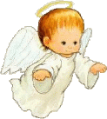

Îngeraş, coboară lin  
Lângă patul meu,  
Somn uşor să imi aduci  
De la Dumnezeu.  
  
Să adorm pe braţul tău  
Dulce, drăgăstos,  
Până-n zori când m-oi trezi  
Dintr-un vis frumos.  
  
Înger, îngeraşul meu,  
Tu păzeşte-mă de rău  
Şi du vestea despre mine  
Sus, la Dumnezeu! Amin!

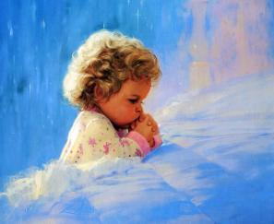

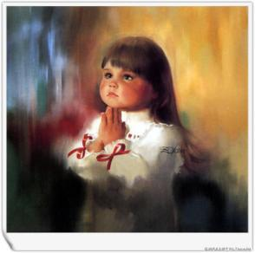

Pentru a veni în sprijinul copiilor ca să îşi facă din carte un prieten pe viaţă, trebuie sa vorbim copiilor, să vorbim cu ei nu doar către ei, să-i ascultăm şi să-i învăţăm să asculte la rândul lor

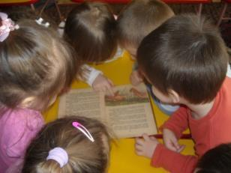

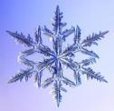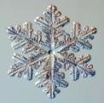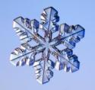

Trebuie să le încurajăm iniţiativele în domeniul limbajului, să le arătăm imagini şi cărţi, să le descifrăm împreună cu ei, să-i învăţăm să le folosească şi să le găsescă utilitatea. Prin activităţile desfăşurate în grădiniţă nu se urmăresc obiectivele finale legate de citit. Preocupările educatoarei vor urmări, cu precădere, formarea atitudinilor pozitive faţă de citit-scris în general, trezirea curiozităţii şi a interesului faţă de lectură, dorinţa de a descifra mesaje scrise.

Cartea va deschide drumul cunoaşterii contribuind, deasemenea, la punerea în valoare a propriei personalităţi, pe care o va modela şi îmbogăţi, precum şi la valorificarea şi exersarea potenţialului creativ al copilului.

*Imaginile reprezintă aspecte din activitatea copiilor din grupa ,,Albinuţelor” la sectorul bibliotecă, îndrumaţi de ed. Dorina Istrati*.

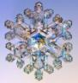

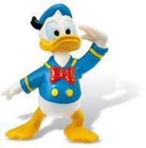

**Realizator, ed. Cristina Munteanu**

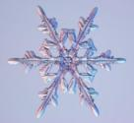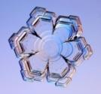

**2**

**În termeni ştiinţifici zăpada este o formă de precipitaţii atmosferice, compuse din mici cristale de gheaţă. Ea se referă la precipitaţii, care cad pe suprafaţa pământului. Sună nostim, nu-i aşa? Este vorba de o pătură de iarnă moale, imaculată, care sclipeşte la soare? ..**

 Zăpadă se formează atunci când, în nor, de particule de praf sunt atrase şi îngheţate picaturi microscopice de apă. Cristale de gheaţă, formate în acelaşi timp, la început nu depăşesc în diametru 0,1 mm. Ele cad jos şi  cresc în urma condensării pe ele a umezelii din aer. În acest caz, se creează forme de cristal cu şase vârfuri. Din cauza structurii moleculelor de apă,  între razele de cristal sunt posibile unghiuri numai de 60 ° şi  120 °. Cristalul de apă principal are un aspect de hexagon regulat. Apoi pe partea de sus a hexagonului sunt depuse cristale noi, şi pe ele - tot aşa – se formează o varietate de stele-fulgi de nea.

Cristalizarea tututror celor şase raze se efectuează în acelaşi timp  şi, prin urmare particularităţile razelor fulgilor de nea sunt identice. Culoarea albă provine din aer, inclus în fulg de nea. Lumina de toate frecvenţele posibile se reflectă la suprafeţele dintre cristale şi aer şi se dispersează. Fulgii d e nea sunt alcătuiţi din 95% din aer, fapt care duce la o densitate scăzută şi o cădere relativ lentă (0,9 km / h).

Potrivit Monhly Weather Review, cel mai mare fulg de nea a fost certificat la 28 ianuarie 1887 în timpul unei ninsori în Fort Keogh, Montana, Statele Unite ale Americii; el a avut un diametru de 38 cm. De obicei, fulgii sunt de aproximativ în diametru 5 mm, cu o masă de 0,004 g.

***Fulgii sub microscop***.

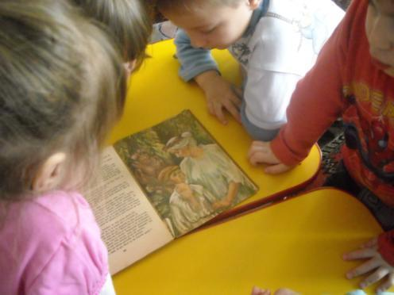

**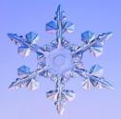**

**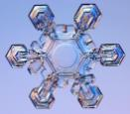**

**31**

Dacă suntem în locuri aglomerate, o simplă înclinare a capului este de ajuns pentru a saluta pe cineva.

Adulţii îşi dau mâna când se salută. Un copil nu va întinde niciodată mâna când salută un adult, dar, dacă adultul îi întinde mâna, atunci copilul va întinde şi el mâna.

Este total nepoliticos să nu răspundem atunci când ne salută cineva. Trebuie respectate aceleaşi reguli ca atunci când salutăm: zâmbim, nu ţinem mâinile în buzunare, nu mestecăm gumă sau mâncare.

Ne vom cere scuze dacă uităm să salutăm pe cineva sau, din diverse motive, nu am putut răspunde imediat la salutul cuiva.

Te ridici, te descoperi când se intonează imnul naţional sau când se înalţă drapelul statului.

**Formule de salut:**

Există multe formule de salut, în funcţie de momentul zilei şi de persoana căreia ne adresăm.

Intre copii se folosesc : **«Bună!», «Salut!»** sau alte formule stabilite de comun acord.

Femeilor, părinţilor, bunicilor, persoanelor în vârstă, rudelor apropiate, celor faţă de care manifestăm un respect deosebit, le vom spune **«Sărut mâna!».**

Copiii îi salută pe adulţi şi cu formulele: **«Bună dimineaţa!», «Bună seara!», «Bună ziua!»**

**Realizator, inst. Teodora Romaniuc**

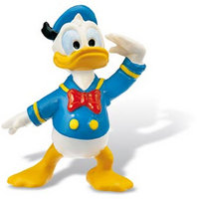

**Jocul în perioada preşcolară reprezintă principalul mijloc de dezvoltare** în urmatoarele domenii: **fizic**, **cognitiv**, **social**, **emoţional** şi **lingvistic**.

Pare însă greu de crezut că jocul cu păpuşile şi cuburile îi vor ajuta pe copii să se transforme în adulţi. Jucandu-se, preşcolarii îşi dezlănţuie creativitatea şi imaginaţia, învaţă să gândească şi să se descurce în situaţii problematice, achiziţionează noi aptitudini, îşi dezvoltă personalitatea şi stabilesc o bază importantă pentru activitatea de învăţare.

Putem chiar vedea "pe viu" cum copiii încep să înveţe noi aptitudini prin joc, dacă ne transformăm în observatori tenace ai acestora. Ca parinţi, putem si trebuie să-i ajutăm pe copii, odată ce reuşim să ne dăm seama de stadiul de acumulare în care se află preşcolarul. La început, preşcolarul mic încă se joacă manevrând obiectele, urmând apoi să îşi dezvolte imaginaţia şi să imite în joacă rolurile adulţilor - "de-a doctorul", "de-a mama şi de-a tata", etc. Abia in jurul vârstei de 5 - 6 ani copilul descoperă jocul cu reguli şi învaţă să creeze legături armonioase cu ceilalţi copii şi să se supună regulilor; toate acestea il vor ajuta pe preşcolar să se integreze în societate şi să îşi dezvolte personalitatea.

Poate cel mai important aspect al jocului este posibilitatea ca acesta să fie utilizat ca **instrument al** **educaţiei**. În timp ce se joacă, preşcolarul învaţă diverse forme, culori şi dimensiuni ale obiectelor, precum şi modalităţile prin care părţile componente se îmbină pentru a forma un întreg. În timp, preşcolarul învaţă să îşi facă planuri de acţiune, să dezvolte strategii şi să evalueze situaţia pentru a elabora soluţii la diverse probleme.

**Aptitudini matematice şi de rezolvare a problemelor**

Construcţiile realizate din cuburi şi rezolvarea puzzle-urilor îl ajută pe copil să înveţe concepte matematice de bază şi să acumuleze

Arhivă de ilustraţii - cap,  elementary 
school student, 
 carousel ride, 
 merry-go-round. 
fotosearch - căutare 
clip art, postere, 
ilustraţii, desene 
şi imagini grafice 
vectoriale eps



**30**

**3**

experientă în rezolvarea situaţiilor problematice. Puteţi încuraja aceste jocuri discutand cu copilul şi fiindu-i partener de joacă.

**Dezvoltarea limbajului**

Copiii ascultă şi învaţă elemente de vocabular, gramatică şi sintaxa chiar fară a-şi da seama; este suficient un mediu propice, de interactţune cu adulţii. Jocurile care incurajează dezvoltarea limbajului la preşcolar sunt cele cu maşinuţe şi animale, precum şi jocul cu păpuşile. Parinţii trebuie să ii stimuleze pe copii să povestească evenimentele prin care au trecut, dar şi să creeze propriile scenarii.

**Dezvoltarea fizică şi a aptitudinilor motorii prin joc**

În primul rând, jocul este un mijloc de dezvoltare fizică şi refulare a energiei pentru preşcolar - în timpul pauzei, curtea gradiniţelor se remarca prin gălăgia extraordinară; copilul îşi fortifică muşchii şi în acelaşi timp îşi descoperă gustul pentru performanţă. La această vârstă este obligatoriu ca cea mai mare parte din timpul acordat jocului să fie petrecută afară, în aer liber. Există şi o multitudine de jocuri, cum ar fi înşiratul mărgelelor pe aţă, prin care preşcolarul îşi poate dezvolta aptitudinile motorii care il vor ajuta să scrie.

**Dezvoltarea personalitaţii prin joc**

Învaţarea respectării regulilor presupune cooperarea cu ceilalţi copii; din aceste interacţiuni preşcolarul învaţă să perceapă calităţile şi defectele celorlalţi. Astfel preşcolarul îşi dezvoltă sensibilitatea, egoismul, încăpăţânarea, aroganţa, altruismul - trăsaturi de personalitate care îi diferenţiază pe copii la această vârstă. Preşcolarii care nu se joacă cu alţi copii de aceeaşi vârstă îşi dezvoltă personalitatea în mod deficitar.

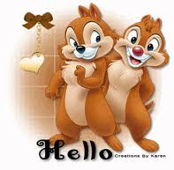 Salutul spune mult despre educaţia noastră iar prima impresie contează foarte mult. Să saluţi pe cineva, să faci prezentările sau să te prezinţi pe tine însuţi poate fi destul de dificil uneori.

**Cum se procedează :**

- ridică-te, dacă stai jos;

- zâmbeşte;

- priveşte în ochi persoana pe care o saluţi;

- apropie-te de ea sau de el;

- nu ţine mâinile în buzunare când saluţi;

- nu saluta când mănânci, dacă ai gura plină;

- băieţii nu vor saluta cu şapca/căciula pe cap;

Nici un om nu este atât de neînsemnat încât să nu merite un salut din partea noastră.

Trebuie să salutăm toate persoanele cunoscute, indiferent de locul în care ne aflăm. Dacă nu suntem siguri ca ştim o anumită persoană este bine să salutam, totuşi...nimeni nu se supără dacă este salutat. Uităm repede un salut care ne-a fost acordat din greşeală, dar nu uităm niciodată că nu am fost salutaţi de către cineva cunoscut. Salută cel care intră într-o încăpere, în compartimentul unui tren, în lift, într-un birou. Salutăm când oprim pe cineva pe stradă pentru a cere o informaţie.

Când ne întâlnim cu o persoană adultă şi un copil, prima dată salutăm persoana adultă, apoi copilul.



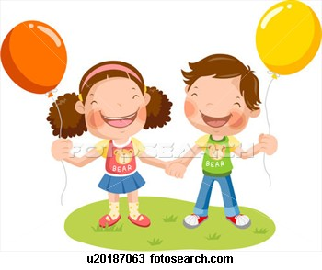

**29**

**4**

**Realizator, ed. Lucica Nechifor**

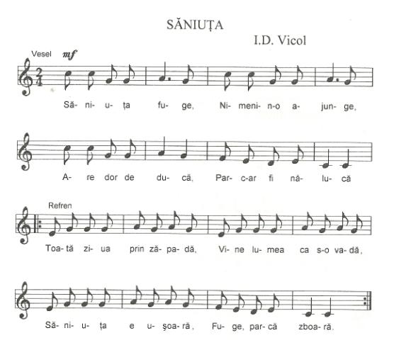

[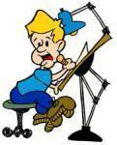](http://www2.free-clipart.net/cgi-bin/clipart/directory.cgi?action=view&link=clipart/Education/Classroom_And_Activities&image=Boy_at_Drafting_Table.jpg&img=0)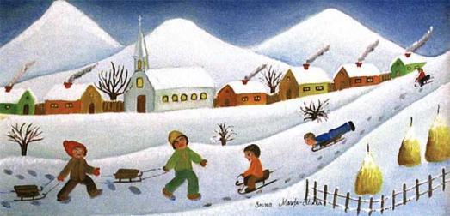

Loading ... Loading ...

Conducatorul de joc alege un sunet după care enunţă regula jocului. Regula jocului se complică pe măsură ce au fost realizate sarcinile anterioare . Copiii vor trebui să caute cuvinte care să răspundă cerinţei:

* Cuvintele să inceapă cu sunetul indicat;
* Cuvintele să se încheie cu sunetul indicat;
* Cuvinte care încep şi se incheie cu sunetul indicat;
* Cuvinte în care sunetul indicat se repetă de doua ori;
* 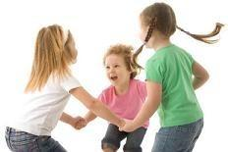 Nume de plante, animale sau alt domeniu specific în care să se găsească sunetul indicat;
* Substantive, adjective sau verbe.

Câştigă jucatorul care reuşeste într-un interval de timp scurt să rostească cele mai multe cuvinte, respectând cerinţa.

**I. Săniuţa fuge,   
Nimeni n-o ajunge,   
Are dor de ducă,   
Parca-ar fi nălucă.**

**II. Are tălpi lucioase   
Vârfurile-ntoarse   
Pod de scândurele,   
Să tot stai pe ele.**

Se trasează un teren de joc care reprezintă un câmp ce trebuie însămânţat şi unde sunt seminţe împrăştiate. Câmpul este păzit de patru “paznici”. La o comandă restul copiilor participanţi la joc, care sunt “ciorile” aleargă pe câmp şi încearcă să le ia “seminţele”. “Paznicii” le urmăresc şi orice “cioară” atinsă cu mâna de unul dintre “paznici” trebuie să rămână nemişcată pe locul unde a fost atinsă.

**Refren:**

**Toată ziua prin zăpadă,**

**Vine lumea să o vadă,**

**Săniuţa e uşoară,**

**Fuge parcă zboară.**

**III: Peste hopuri sare   
Ca pe zmeu călare   
Hăţul de-o să scape   
Trânta e aproape.**

“Ciorile” atacă însă până ce reuşesc să ia ultima “sămânţă” sau până când n-au mai rămas decât două ciori neatinse. La repetarea jocului acestea două devin păzitorii câmpului

**28**

**5**

****

**Realizator, ed. Lucica Nechifor**

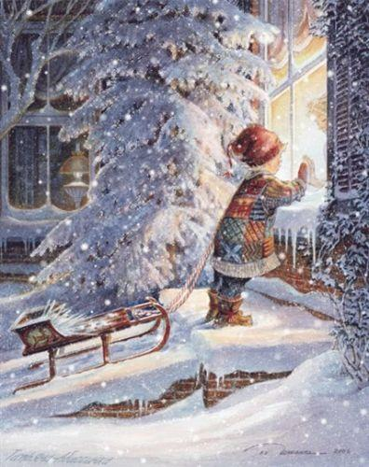

**A bătut în poartă iarna**

**Autor, Lucica Nechifor**

**Ne-a bătut în poartă iarna**

**Şi a pus pe la fereşti**

**Flori de gheaţă, promoroacă**

**Şi colinde îngereşti.**

**Cad fulgi mari ca-ntr-o poveste**

**Ce-a fost scrisă de demult,**

**Când veni în astă lume**

**Prunc Iisus cel bun şi sfânt.**

**Ies copii cu sănioara**

**Să se dea pe derdeluş**

**Şi de-atâta zbenguială**

**Cad râzând pe lunecuş.**

**Totu-i alb ca într-un vis**

**Presărat cu îngeraşi,**

**De pe deal răsună-n vale**

**Chiote de copilaşi.**

Realizator,

Nechifor David- Ioan

Grupa mare ,,A”

**6**

http://www.clipartguide.com/_small/0808-0712-1813-0414.jpg

http://www.clipartguide.com/_small/0808-0712-1813-0414.jpg

http://www.clipartguide.com/_small/0808-0712-1813-0414.jpg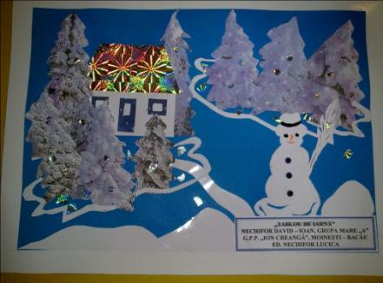

http://www.clipartguide.com/_small/0808-0712-1813-0414.jpg

http://www.clipartguide.com/_small/0808-0712-1813-0414.jpg

http://www.clipartguide.com/_small/0808-0712-1813-0414.jpg

http://www.clipartguide.com/_small/0808-0712-1813-0414.jpg

http://www.clipartguide.com/_small/0808-0712-1813-0414.jpg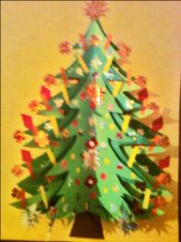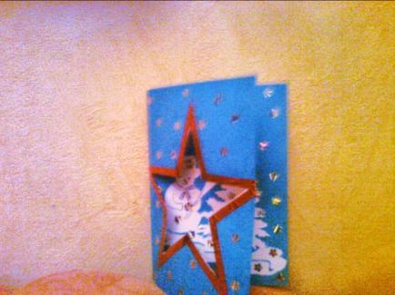

http://www.clipartguide.com/_small/0808-0712-1813-0414.jpg

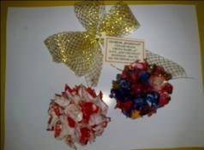

http://www.clipartguide.com/_small/0808-0712-1813-0414.jpghttp://www.clipartguide.com/_small/0808-0712-1813-0414.jpg

**Îndrumător,**

**Ed. Lucica Nechifor**

**27**

http://www.clipartguide.com/_small/0808-0712-1813-0414.jpg

http://www.clipartguide.com/_small/0808-0712-1813-0414.jpg

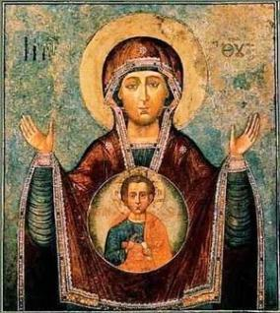pot fi considerate pe bună dreptate ca idolii lui. De aceea, ca să nu fie invinovăţit de idololatrie, creştinul trebuie să iubească pe Dumnezeu mai presus de orice.

**Bradul de Crăciun**

**Autor, Lucica Nechifor**

**Azi ai poposit în casă,**

**Brăduleţ din vârf de munte,**

**Te-am gătit ca pe-o mireasă**

**Şi ţi-am pus steluţă-n frunte.**

**Că aştept ca şi-altă dată**

**Să sosească moşul bun**

**Şi să îmi aducă daruri**

**În Ajunul lui Crăciun.**

**Te privesc cu încântare**

**Dar ceva nu îmi dă pace,**

**Mă gândesc la ziua-n care**

**Aruncat în drum vei zace.**

**Poate c-ar fi fost mai bine**

**Să te las între ai tăi**

**Să creşti mare şi semeţ,**

**Străjuind şi munţi şi văi.**

**Nu cumva prin cinstirea icoanelor creştinii calcă în vreun chip porunca aceasta?**

Nu, căci - precum s-a arătat - creştinii nu se închină materialului din care sunt făcute icoanele, nici zugravelilor de pe lemn, ci persoanelor al căror chip este zugrăvit pe icoane.

Porunca aceasta nu opreşte cinstirea sfintelor icoane, care sunt reprezentări ale unor fiinţe reale (Dumnezeu, sfinţii) şi despre care cel de al VII-lea Sinod Ecumenic a hotărât: «Este permis şi chiar bineplăcut înaintea lui Dumnezeu a face icoane. Acestor icoane sfinte nu li se dă însă adorarea (închinarea) care se cuvine numai lui Dumnezeu, ci venerarea sau cinstirea care se aduce persoanei înfaţişate pe icoană, iar nu materiei icoanei sau chipului de pe ea.

Continuare în nr. următor..

**Reflecţii:**

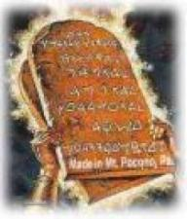 „Decalogul este cea dintâi lege scrisă a Vechiului Testament şi totodată cea mai înaltă lege morală... Ea rămâne în putere pentru toate timpurile, fiindcă Cele zece porunci sunt poruncile legii morale fireşti... Legea morală rămâne în putere pentru creştini, căci Mântuitorul Iisus Hristos a zis: De vrei să intri în viaţă, păzeşte poruncile' (Matei 19,17)."

*P.S. Vasile, Episcopul Oradiei, Carte de învăţătură creştină ortodoxă, ed. I, cu aprobarea Sf. Sinod al B.O.R., 1978, p. 154*

**26**

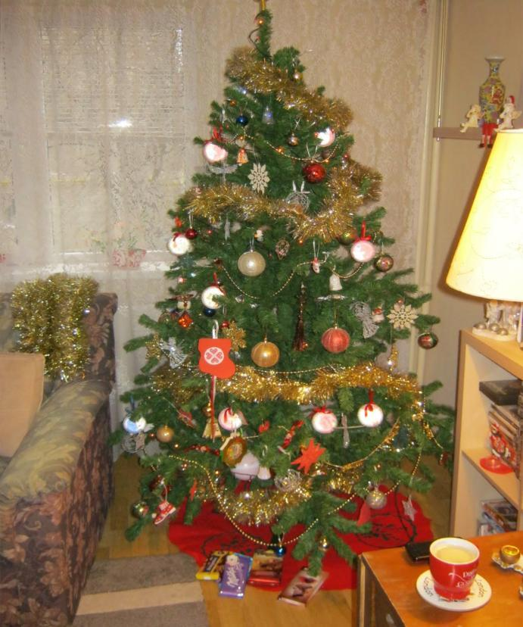http://www.casaflorescu.ro/elemente/stea.gif

**7**

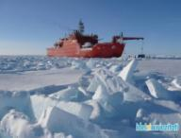

**Realizator, ed. Valentina Avram**

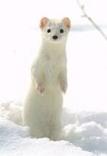 **Oceanul Arctic -** Cel mai mic ocean (cca 14 mii. km2; după alte surse, 13,1 mii. km2), cu cea mai mare întindere de apă oceanică îngheţată de pe glob (cca 11 mii. km2- iama; în jur de 8 mii. km2- vara) şi cea mai mică adâncime medie (1526 m) şi max. (5 220 m).

**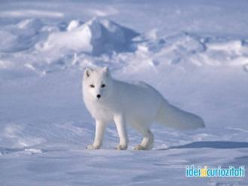 Animalele arctice** - cele care traiesc in zona Polului Nord, **îşi schimbă culoarea blănii în funcţie de anotimp.** Astfel de animale sunt: Vulpea Polară (o specie de rozatoare), Hermina si Iepurele Polar. Motivul de schimbare a culorii îl reprezintă **contopirea cu mediul lor înconjurător.**

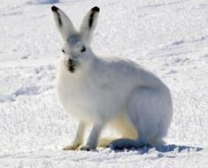 Cunoscută şi sub denumirea de **vulpea albă sau vulpea zăpezii, vulpea arctică** reprezintă un mamifer de dimendiuni mici, nativ din regiunile reci ale emisferei nordice. Dimensiunile medii ale speciei Alopex lagopussunt de 85 pana la 110 cm lungime, coada măsurând până la 30 cm, iar greutatea este cuprinsă între 2,9 si 3,2 kg. Masculii sunt, de regulă, mai mari decât femelele.

**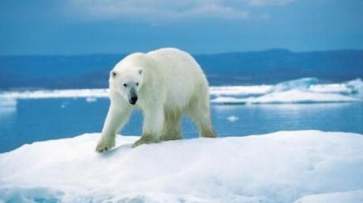 Iepurele arctic sau polar** este o specie adaptată în mare masură la habitatul rece, montan. În trecut era considerată a fi o subspecie a iepurelui montan, însă oamenii de ştiinţă au decis că trebuie privită ca o specie separată.. Acest animal supravieţuieşte condiţiilor aspre de mediu datorită blănii sale dese şi a modului de viaţă - isi construieşte gropi sub pământ sau sub zăpadă pentru a dormi şi pentru a se încălzi.

**Ursii polari sunt cei mai mari prădători tereştri din lume.** Contrar credinţelor populare,urşii polarinu au blana alba. Doar pare aşa.

Blana exterioara o acoperă şi o izolează pe cea interioară. Părul este, de fapt, transparent, iar din aceasta cauză reflectă lumina. Astfel, par foarte albi în perioada primăverii şi a verii.

**8**

Continuarea articolului din nr. 11

** Realizator, ed. Valentina Avram**

**CELE ZECE PORUNCI**

**Care este porunca a doua?**

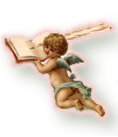 Porunca a doua este aceasta: "Să nu-ţi faci chip cioplit şi nici asemanare a vreunui lucru din câte sunt în cer, sus, şi din câte sunt pe pământ, jos, şi din câte sunt în apele de sub pământ! Să nu te închini lor, nici să le slujeşti lor. Căci eu, Domnul, Dumnezeul tău, sunt un Dumnezeu gelos, care pedepsesc nelegiuirea părinţilor în copii până la al treilea şi al patrulea neam al celor ce Mă urăsc şi Mă îndur până la al miilea neam de cei ce Mă iubesc şi păzesc poruncile Mele." (Ies.

**Ce ne învaţă porunca aceasta?**

**** Porunca a doua ne învaţă că creştinul nu trebuie să se închine la idoli, adică la lucruri făcute de mâini omeneşti sau la alte făpturi ale lui Dumnezeu, pe care să le socotească inzestrate cu puteri dumnezeieşti. Se opreşte adică idololatria, atât de răspândită pe vremea când Dumnezeu a dat poporului evreu cele 10 porunci.

**Dar ce înţeles poate să aibă această poruncă la creştini?**

Este drept că creştinii nu se mai gândesc astăzi la zei mincinoşi, adică la idoli, aşa cum credeau unele popoare din vechime. Dar cuvantul "idol" a primit în creştinism şi un alt înţeles. De pildă, iubirea de argint, este numită de Sfântul Apostol Pavel "închinare la idoli" (Col. 3, 5); tot asemenea lăcomia la mâncări şi băuturi, caci dumnezeul lacomului este pântecele (Filip. 3, 19). Deci, banii, mâncarea, hainele şi alte lucruri care l-ar face pe credincios rob al lor,

**25**

Magii l-au luat în braţe pe pruncul Iisus şi închinându-se Lui, au spus : „ Ţie, ale Tale Ţi le dăruim cu osârdie, preaputernice Iisuse. Nu s-ar fi ocârmuit bine lucrurile lumii de n-ai fi venit. În alt chip nu s-ar fi unit cele de sus cu cele de jos, dacă nu Te-ai fi pogorât Tu. Se cădea aceasta înţeleptului Tău cuvânt, Stăpâne, ca pe cei potrivnici cu un trup ca acesta să-i amăgeşti şi să-i surpi prin naşterea Ta.”

*( „Vieţile Sfinţilor”)*

Prin naşterea Domnului Iisus Hristos se restabileşte împăcarea cu Dumnezeu, se şterge păcatul strămoşesc. Prin trimiterea Duhului Sfânt peste Apostoli se întemeiază Sfânta Biserică, apoi cele şapte Sfinte Taine, când toţi cei ce cred şi fac parte din turma lui Hristos şi se pregătesc prin Sfânta Taină a Spovedaniei pot să primească însuşi Trupul şi Sângele Domnului Iisus Hristos.

Se spune că noi ne asemănăm cu Maica Domnului atunci când ne împărtăşim cu Trupul şi Sângele Domnului. Atunci îl primim pe Domnul să locuiască în inimile noastre. Acolo, dacă suntem atenţi, El lucrează, ne face mai buni, mai milostivi, mai iertători, mai înţelepţi, ne face să ne bucurăm de viaţa aceasta şi să aşteptăm cu drag şi nădejde ca şi în viaţa de dincolo să fim împreună.

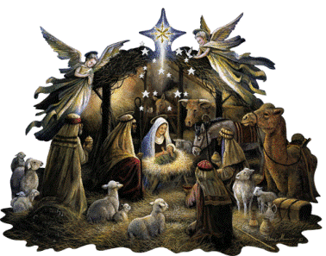 „ Slavă întru cei de sus lui Dumnezeu şi pe pământ pace, între oameni bunăvoire”.

**24**

### craiasa-zapezilor_106030826011.jpg5377-106675-craiasazapezii2.jpg

**Realizator, ed. Cristina Munteanu**

**Legenda Iernii şi a anotimpurilor**

A fost odată, ca niciodată, în vremuri demult trecute o preafrumoasă zână pe nume **Iarna.** Ea locuia în **Ţara Zăpezilor** împreună cu surorileei, **Primăvara, Vara** şi **Toamna.** Zâna Iarnă era cea mai frumoasă dintre ele, avea parul alb ca [neaua](http://www.universdecopil.ro/Peisaje-iarna-planse-de-colorat.html) şi strălucitor ca argintul în bătaia soarelui şi aripile ei erau albe şi delicate ca ale unei lebede. Era frumoasă ca un înger. Era îmbrăcată într-o rochie albă şi moale ca mătasea. Cele trei surori, Primăvara, Vara şi Toamna erau tare mândre de ea şi aveau mereu zâmbetul pe buze. Ţinutul lor era acoperit de **zăpadă** strălucitoare şi aici trăiau doar zânele şi prietenii lor.

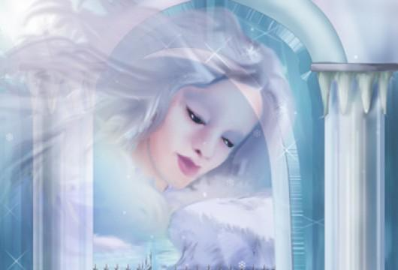 Dar în vecinătatea lor mai era un ţinut,  **Ţinutul Întunericului**, unde domnea o zână rea. Aici erau doar fulgere şi creaturi groteşti. Zâna aceasta avea parul negru, aripi de foc şi îi plăcea tare mult să chinuiască oamenii. Trimitea mereu asupra lor frig, ploi, necazuri şi suferinţe. Cele patru zâne, milostive din fire, erau tare triste văzând cum asuprea zâna cea rea oamenii nevinovaţi. Ele s-au sfătuit ce şi cum să facă să o alunge pe zâna cea rea. Iarna, mai isteaţă din fire le-a propus să lumineze **Ţinutul Întunericului** cu raze de lumină pentru a alunga bezna care domnea aici.

În momentul în care **Ţinutul Întunericului** s-a luminat zâna cea rea a murit. Şi toate cele câte erau în acel ţinut s-au trezit la viaţă. Dintr-un tărâm al fricii acest tărâm a devenit un tărâm al bucuriei. Tărâmul a fost numit Pământ.

Tot zâna Iarna a fost cea care a propus să unească acum cele două regate. Şi pentru că zâna Iarna îşi iubea foarte mult surorile a mai propus ca fiecare dintre ele să domnească peste noul ţinut câte trei luni pe an. Astfel oamenii se pot bucura de cele patru anotimpuri, fiecare special în felul său.

**9**

 Doar la Poli în semn de mulţumire pentru înţelepciunea Iernii zânele au hotărât să domnească Iarna tot timpul anului. Şi totaici, în ţinuturile îngheţate, au stabilit să locuiască Moş Crăciun cu ajutoarele lui: Crăciuniţa - soţia sa, **spiriduşii** şi renii zburători. În fiecare an, în Ajunul Crăciunului, ei pornesc intr-o călătorie în jurul lumii pentru a aduce cadouri, bucurie şi speranţă oamenilor.

Albă plapumă şi moale

Ş-a întins pe deal şi vale

Când soseşte primăvara

Se topeşte plăpumioara

***(Zăpada)***

### A venit baba din munţi, Peste râuri făcând punţi Şi a prins spunând [poveşti](http://www.universdecopil.ro/Povesti-basme-legende/), Flori de [**gheaţă**](http://www.interferente.ro/Peisaje-de-iarna.html) la fereşti.

### *(Iarna)*

### Tot cu vârfu-n jos

### Creşte, mereu creşte,

### Soare-l dă jos!

### Gerul îl ocroteşte!

### *(Ţurţurul de gheaţă)*

### Cine-i meşter iscusit

### Şi cu iarna a venit

### Şi-n fiecare dimineaţă

### Îmi pictează flori de gheaţă?

### *(Gerul)*

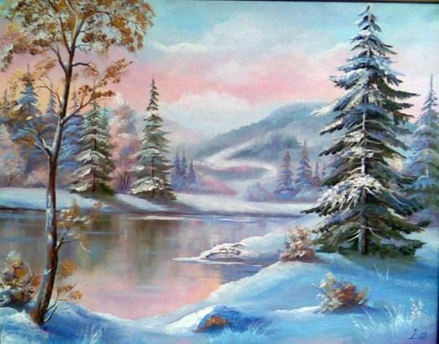

### Fără cai şi fără roate, O nălucă cu tălpici Fuge pe şosea de lapte. Ce-o fi asta?... Ghici!

### *(Sania)*

**Parc-ar fi nişte petale  
Ori steluţe ce dansează,  
Norii le presară iarna  
Şi pe gene ţi le-aşează.**

***( Fulgii de nea*)**

**Stă în curte, lângă pom.  
Îi zici om, dar nu e om;  
Şi când soarele-ncălzeşte,  
Nu-l mai vezi, că se topeşte.**

***(Omul de zăpadă)***

**Iarna-n frig, vara la soare,  
Neschimbat e la culoare!**

**Iar lângă el, de Crăciun,**

**Vene, adesea moşul bun.  
 *(Bradul)***

**23**

**Realizator ed. Ioana Dascălul**

**10**

**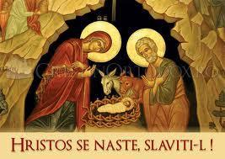**

**Autor : Ioana - Maria Dascălul**

Pentru noi, creştinii ortodocşi, sărbătoarea Naşterii Domnului Iisus Hristos este un mare Praznic. Este o sărbătoare a bucuriei, a iubirii lui Dumnezeu pentru că ne trimite pe Fiul Său pe pământ şi mai ales în pământul inimilor noastre.

Văzând Dumnezeu că oamenii s-au depărtat de Creator, a trimis pe Fiul Său să se nască pe pământ. Pentru această Taină a fost aleasă Fecioara Maria ca să -L nască pe Fiul lui Dumnezeu – Om, ca un mare Dar pentru a ne răscumpăra şi a ne împăca din nou cu Dumnezeu Tatăl.

Dumnezeu Tatăl îi rânduieşte Sfintei Fecioare Maria ocrotitor pe Sfântul Iosif. El o însoţeşte pe Sfânta Fecioară Maria peste tot şi o protejează în toate, de la început şi până la moartea lui.

Când spunem Crăciun trebuie să ne gândim la Dumnezeu Tatăl. El este Cel care ne-a trimis un Dar atât de mare, pe Fiul Său, prin lucrarea Sfântului Duh. Fiul se naşte într-o peşteră săracă, vestit de îngeri păstorilor care, venind au aflat Prunc înfăşat şi culcat în iesle. Cei trei magi sosind şi ei în acel loc Îi aduc daruri : aur, tămâie, smirnă ( aur - precum unui Împărat a toate , tămâie - precum lui Dumnezeu, smirnă - precum unui muritor).

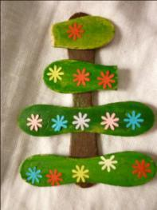

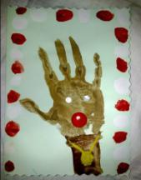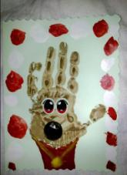

**Afloarei Denis**  **Gherase Rebeca Guţui-Maftei Cristi**

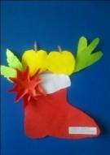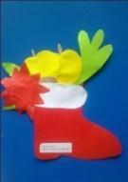

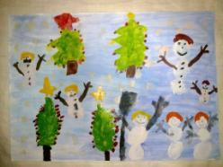

**Bâliş Diana Bâliş Diana Gherase Rebeca**

**Îndrumător ed. Ioana - Maria Dascălul**

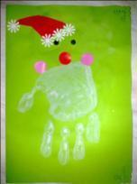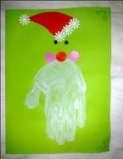

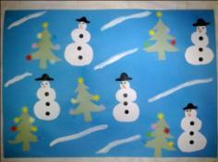

**Vrânceanu Panţiru Delia Martin Raluca**

**22**

**Dragoş**

**Realizator, ed. Dorina Istrati**

În cadrul fiecărui grup, copiii consultă sursele de informaţie ce vizează tema abordată, procesează informaţiile culese cu scopul de a realiza sarcina aleasă. Materialele puse la dispoziţia copiilor, manipularea acestora, perceperea prin intermediul cât mai multor analizatori îi conduc pe copii spre asimilarea unor informaţii utile în toate etapele de lucru.

Caracteristica activităţilor pe grupuri va urmări anumite elemente specifice

* interdependenţa pozitivă – membrii fiecărui grup vor lucra împreună pentru a realiza sarcina grupului şi produsul final, se vor sprijini reciproc deoarece au nevoie unul de celălalt, îşi vor coordona activitatea din interiorul grupului.
* Responsabilitatea indviduală – fiecare copil, în funcţie de posibilităţi şi de inteligenţele multiple îşi aduce contribuţia şi conştientizează faptul că este util grupului, ceea ce sporeşte încrederea în forţele proprii.
* Interacţiunea motorie – în cadrul fiecărei activităţi desfăşurate în grup, mobilierul este aşezat în aşa fel încât copii (în fiecare grup) să interacţioneze direct, faţă în faţă şi nu dispersaţi în sala de grupă, să poată urmări cu uşurinţă fiecare coleg, să recepteze mesajele acestora.
* Analiza activităţii grupului – pentru o bună prezentare a produsului final, fiecare grup de copii reflectează asupra colaborării lor, hotărăsc asupra modului de îmbunătăţire a produsului final, hotărăsc modalitatea de prezentare a lucrării realizate în grup.

**11**

* Dezvoltarea relaţiilor interpersonale în cadrul grupului – la nivelul fiecărui grup va avea loc o colaborare între toţi membrii grupului urmând ca fiecare dintre ei să îşi îmbunătăţească performanţele proprii şi să contribuie la creşterea performanţelor celorlalţi colegi din grup, cunoscându-se astfel mai bine şi apreciind participarea fiecărui membru al grupului.

**Abilităţi achiziţionate:**

* Stiinţifice – necesare actului cunoaşterii care favorizează învăţarea;
* Sociale – de a lucra împreună cu alţi copii;
* 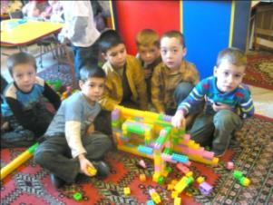Practice – de a realiza lucrări practice şi plastice;
* Organizaţionale – de coordonare a activităţii grupului;
* De comunicare – de a se exprima liber în cadrul grupului.

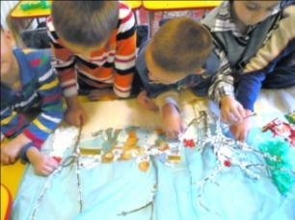

### P1040825.JPG

**12**

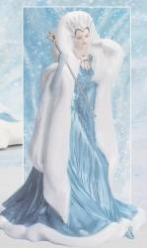

**Autor, ed. Irina Stoican**

A dat Dumnezeu zăpadă nemiluită

Şi cade, cade puzderie măruntă

Aici, acolo şi peste tot

Privesc şi nu mă mai satur deloc.

Văd fulgii gingaşi cum dansează în jur,

Totul e alb, de poveste acum

E iarnă şi este minunat,

Un spectacol de neuitat.

**Autor, ed. Irina Stoican**

Bucăţi mari de vată cad

Din văzduhul fermecat

Zână Iarnă, bun sosit!

Iarăşi mă faci fericit.

Sus pe deal, la derdeluş

O să plec acuş, acuş

Şi-un om mare de zăpadă

O să crească în ogradă.

**21**



 **Autor, ed. Irina Stoican**

Iarna este ca o poveste, cu început şi sfârşit, cu momente de bucurie dar şi de tristeţe.

Totul începe într-o zi obişnuită, când cerul cerne mii de fulgi argintii. Natura se îmbracă în alb, copacii par de zahăr iar copiii ies din case şi îşi fac planuri în legătură cu joaca din următoarele zile.

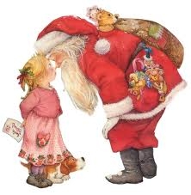 Fiecare zi de iarnă este ca o pagină a unei cărţi. Mereu se întâmplă câte ceva. Într-una din seri vine Moş Crăciun. Atunci copiii stau cu năsucul lipit de geam şi aşteaptă cu nerăbdare să se întâmple minunea. Pentru toţi copiii este momentul cel mai fericit, plin de emoţie.

Soseşte şi ajunul Anului Nou. E momentul mirific în care seara dâre de lumină portocalie strecurate umil prin ţesătura perdelelor tremură pe zăpadă. Oamenii sărbătoresc acest eveniment avându-i pe cei dragi alături şi îşi urează numai de bine.

 Zilele de iarnă sunt diferite între ele. Sunt zile geroase, zile cu viscol, dar şi zile când fulgii dansează ameţitor. Copiii fac şi ei parte din acest spectacol. Aleargă cu patinele, se dau cu săniuţa, se bat cu bulgări, fac câte un om de zăpadă.

Orice poveste are şi un sfârşit. Sfârşitul acestei poveşti poate fi unul vesel pentru că soarele începe să se arate timid printre norii plumburii şi încălzeşte pământul, dar şi unul trist pentru că zăpada începe să se topească, iar copiii nu se mai pot juca aşa ca altădată.

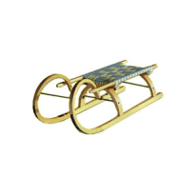 Dar, nu-i nimic! Natura îşi urmează cursul ei şi fiecare anotimp poate fi o nouă poveste.

**20**

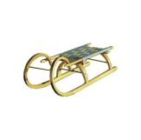

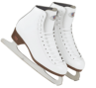

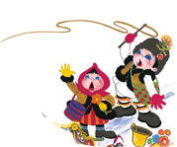

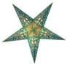

**Denumește imaginile și găsește locul potrivit pentru cuvintele respective!**

**Definiții:**

**1**

1. Steluțe de zăpadă;
2. Bilă de zăpadă;

3

1. Acoperă pământul iarna;
2. Sport de iarnă;
3. Le folosim la patinoar;

**2.**

1. Se dau copiii cu ea;
2. Frig năprasnic.

6

4

5

7

**13**

**Autor, ed. Lucica Nechifor**

Cu emoţie şi dăruire, micii actori ai grădiniţei noastre au pregătit pentru întâlnirea cu Moş Crăciun adevărate spectacole pline de farmec şi culoare în care şi-au pus în valoare calităţile artistice.

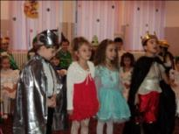 Mare le-a fost bucuria când ropote de aplauze le-au răsplătit munca, dar mai cu seamă când Moş Crăciun încântat de prestaţia lor i-a felicitat şi le-a oferit daruri pe măsură.

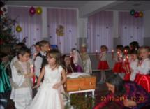

Grupa pregătitoare A

Grupa pregătitoare A

Îndrumători:

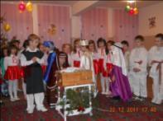

Grupa pregătitoare A

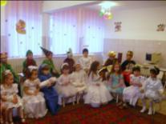

Grupa mare B

Grupa pregătitoare A

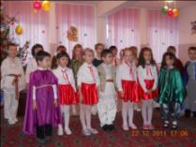

**Cristina Munteanu**

**Dorina Istrati**

**Ioana Dascălul**

**Valentina Avram**

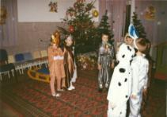

Grupa pregătitoare B

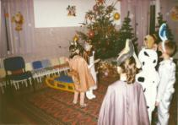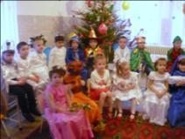

Grupa mare B

Grupa pregătitoare B

**14**

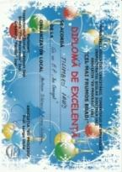

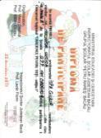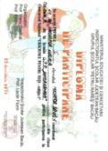

Tilimbeci Ianis

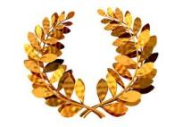

Popa Giulia

Nechifor David

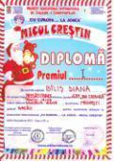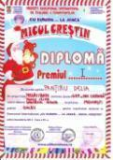

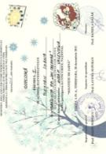

Panţiru Delia

Bâliş Diana

Pleşcan Ioana

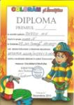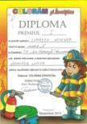

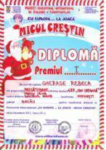



Lupaşcu Mihnea

Amarie Ion

**19**

Gherase Rebeca

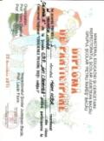 În semestrul întâi al anului şcolar 2011-2012 preşcolarii din unitatea noastră au luat parte la diferite concursuri naţionale şi internaţionale. Cei mai buni dintre ei au fost recompensaţi de către organizatori cu diplome şi premii. Concursurile în care s-au remarcat sunt:

* ,,Europreşcolarul” (internaţional);
* ,,Micul Creştin” (internaţional);
* ,,Colorăm şi învăţăm” (naţional);
* ,,Crăciunul pentru toţi” (naţional);
* ,,Cel mai frumos brad” (naţional);
* ,,Solstiţiu de iarnă” (naţional) şi altele.

Milom Victor

Printre cei premiaţi se numără:

* **Amariei Ion, Lupaşcu Mihnea, Zota** **Alexia, Popa Giulia, Nechifor David-Ioan, Milom Victor** din Grupa mare A, îndrumaţi de ed. **Lucica Nechifor**;
* **Gherase Rebeca, Bâliş Diana, Panţâru Delia** din grupa pregătitoare B, îndrumaţi de ed. **Ioana Dascălul;**
* **Tilimbeci Ianis şi Pleşcan Ioana,** din grupa pregătitoare A, îndrumaţi de ed. **Valentina Avram şi Cristina Munteanu.**

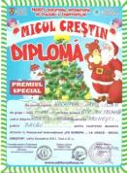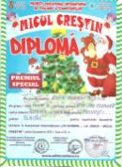

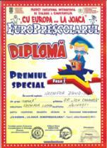

Zota Alexia

**18**

Nechifor David

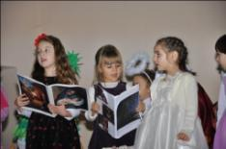

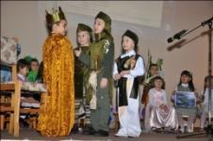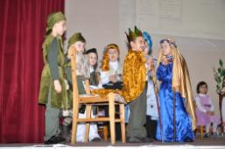

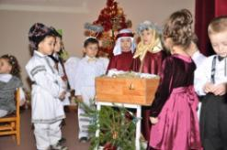

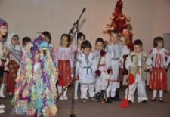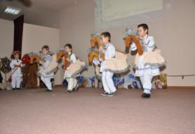

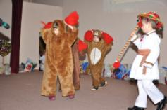

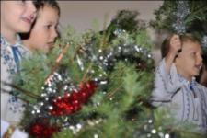

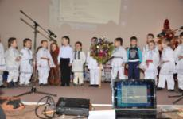

Nechifor David

**15**

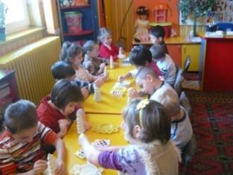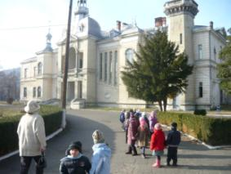

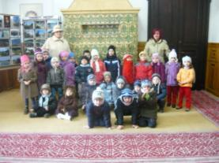

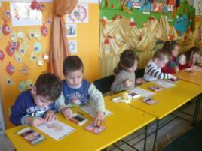

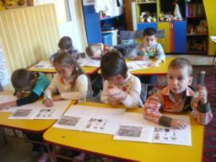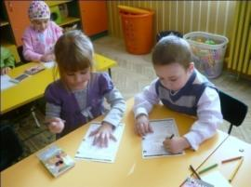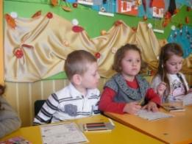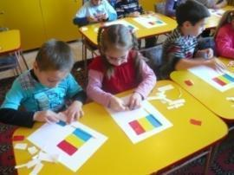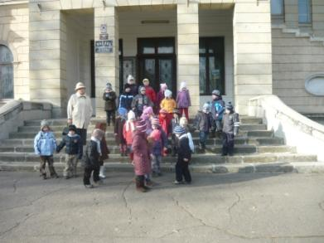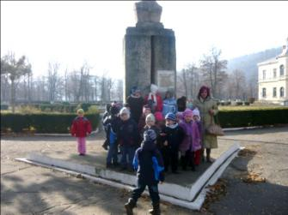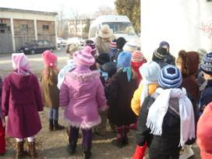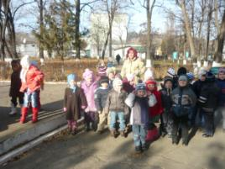

**17**

**16**

**sub îndrumarea educatoarei**

**Dorina Istrati**

**sub îndrumarea educatoarei**

**Lucica Nechifor**

**Copiii din grupa mare ,,B”**

**realizând diverse activităţi,**

**În imagini, copiii grupei mari**

**,,A” însoţiţi de educatoarele Simona Huşanu şi Lucica Nechifor**

**Copiii din grupa mare ,,A”**

**participând la concursul naţional ,,Colorăm şi învăţăm”,**

**În parcul castelului**

**Vizită la Muzeul de Etnografie şi Artă ,,D. Ghika” Comăneşti**

**Aspecte din excursia tematică organizată în cadrul proiectului ,,Noi suntem români”**